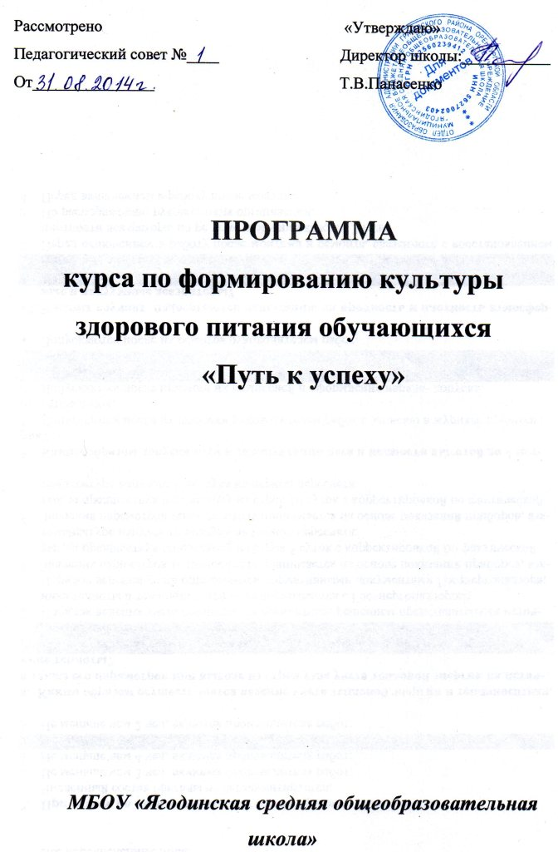
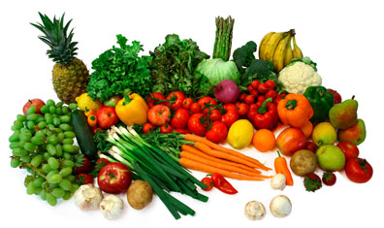
Оглавление
- Пояснительная записка 3
- Общая характеристика программы 5
- Описание места программы в учебном плане 6
- Личностные, метапредметные и предметные результаты освоения программы 6
- Содержание программы 10
- Тематическое планирование 14
- Учебно-методическое обеспечение 15
- Материально-техническое обеспечение 16
- Список литературы 18

Пояснительная записка
Под здоровым питанием понимают питание, обеспечивающее рост, нормальное развитие и жизнедеятельность человека, способствующее укреплению его здоровья и профилактике заболеваний. В настоящее время вопросам обеспечения именно здорового питания населения уделяется большое внимание.
Структура питания населения России, в том числе и детей, особенно детей школьного возраста, характеризуется недостаточным потреблением наиболее ценных в биологическом отношении пищевых продуктов, таких как мясо и мясопродукты, молоко и молочные продукты, рыба и рыбные продукты, яйца, растительное масло, фрукты и овощи. При этом выявляется выраженная тенденция к повышению потребления хлеба и хлебопродуктов, а также картофеля.
Как следствие сложившейся структуры питания населения России, на первый план выходят следующие нарушения пищевого статуса: дефицит животных белков, достигающий 10 – 15% от рекомендуемых величин, особенно в группах населения с низкими доходами; дефицит полиненасыщенных жирных кислот на фоне избыточного поступления животных жиров, соли и сахара; выраженный дефицит большинства витаминов, выявляющийся повсеместно у более половины населения.
Очень серьезной является проблема недостаточности в питании населения ряда минеральных веществ и микроэлементов, таких как кальций, железо, йод, фтор, селен, цинк; весьма значителен в нашем рационе и дефицит пищевых волокон. Все это приводит к резкому снижению устойчивости организма к неблагоприятным факторам окружающей среды за счет нарушения функционирования систем антиоксидантной защиты и, как следствие, – к развитию иммунодефицитных состояний.
В жизни человека условно можно выделить несколько периодов, в которых правильное, оптимальное питание занимает особо важное место. В эти периоды человек должен иметь возможность получать особые, функциональные, диетические и другие специализированные пищевые продукты.
К таким периодам относится возраст ребенка от 0 до 3 лет
(программа 1000 дней), когда нарушения питания резко повышают риск развития многих заболеваний во взрослом состоянии. Это дошкольный и школьный периоды жизни, когда формируются все органы и системы человека, выстраивается его тело, формируются нервная система и психика. Недостаточность питания в этом возрасте может серьезно нарушать физическое и умственное развитие ребенка.
Основные правила здорового образа жизни и питания должны постоянно находиться в поле зрения каждого человека. Обучение должно начинаться с семьи, детского сада и далее продолжаться во всех образовательных организациях, независимо от их профиля.
При реализации государственной политики по формированию здорового образа жизни и питания важно учитывать еще один фактор – необходимость активного участия в поддержании, сохранении и восстановлении своего здоровья самого человека. Сформировать у людей сознательное, уважительное отношение к себе и своему здоровью от начала жизни до преклонного возраста – задача врачей и педагогов, обладающих научной информацией о здоровье, и средств массовой информации, способных понятно, доходчиво, интересно донести необходимые знания до человека.
Программа курса по формированию культуры здорового питания необходима обучающимся для того, чтобы они могли достичь высот своего потенциала знаний, полноценно развиться физически и умственно, обеспечить здоровье и благополучие на всю жизнь.

Общая характеристика программы
Программа курса по формированию культуры здорового питания обучающихся включает в себя три модуля:
для обучающихся 1 - 4 классов, начальное общее образование;
для обучающихся 5 - 9 классов, основное общее образование;
для обучающихся 10 - 11 классов, среднее общее образование.
Цель
Формирование у обучающихся культуры питания как составляющей здорового образа жизни и создание необходимых условий, способствующих укреплению их здоровья.
Задачи
Реализация Программы предполагает решение следующих образовательных и воспитательных задач:
- формирование и развитие представлений у обучающихся о здоровье как одной из важнейших человеческих ценностей;
- формирование готовности обучающихся заботиться и укреплять собственное здоровье;
- формирование у обучающихся знаний о правилах рационального питания, их роли в сохранении и укреплении здоровья;
- профилактика поведенческих рисков здоровья, связанных с нерациональным питанием обучающихся;
- освоение обучающимися практических навыков по приготовлению кулинарных блюд;
- информирование обучающихся о национальных традициях, связанных с питанием, расширение знаний об истории питания;
- формирование чувства уважения к культуре своего народа и культуре и традициям других народов;
- развитие творческих способностей и кругозора у обучающихся познавательной деятельности;
- предоставление обучающимся возможности для эффективной самостоятельной работы;
- укрепление физического и духовного здоровья обучающихся.
Описание места программы в учебном плане
Реализация Программы, направленной на повышение уровня знаний и практических умений обучающихся предусматривает:
организацию кружков, секций, факультативов по избранной тематике;
проведение тематических дней здоровья, интеллектуальных соревнований, конкурсов, праздников и т. п;
Программа предусматривает разные формы организации занятий: интеграцию в учебный план; проведение дней здоровья; занятия в кружках, секциях; проведение досуговых мероприятий: конкурсов, праздников.
Личностные, метапредметные и предметные результаты
Результаты освоения Программы являются одним из важнейших механизмов реализации требований ФГОС к результатам обучающихся, освоивших образовательную программу.
Применительно к модулю программы для обучающихся 1 - 4 классов, начальное общее образование:
личностные результаты освоения основной образовательной программы начального общего образования должны отражать:
- формирование уважительного отношения к иному мнению, истории и культуре других народов;
- формирование эстетических потребностей, ценностей и чувств;
- формирование установки на безопасный, здоровый образ жизни, наличие мотивации к творческому труду, работе на результат, бережному отношению к материальным и духовным ценностям;
метапредметные результаты освоения основной образовательной программы начального общего образования должны отражать:
- овладение начальными сведениями о сущности и особенностях объектов, процессов и явлений действительности (природных, социальных, культурных, технических и др.) в соответствии с содержанием конкретного учебного предмета;
предметные результаты освоения основной образовательной программы начального общего образования с учетом специфики содержания предметных областей, включающих в себя конкретные учебные предметы, должны отражать:
- получение первоначальных представлений о созидательном и нравственном значении труда в жизни человека и общества, о мире профессий и важности правильного выбора профессии.
Применительно к модулю программы для обучающихся 5 - 9 классов, основное общее образование:
личностные результаты освоения основной образовательной программы основного общего образования должны отражать:
- формирование ценности здорового и безопасного образа жизни;
метапредметные результаты освоения основной образовательной программы основного общего образования должны отражать:
- умение самостоятельно определять цели своего обучения, ставить и формулировать для себя новые задачи в учебе и познавательной деятельности, развивать мотивы и интересы своей познавательной деятельности;
предметные результаты освоения основной образовательной программы основного общего образования с учетом общих требований Стандарта и специфики изучаемых предметов, входящих в состав предметных областей, должны обеспечивать успешное обучение на следующем уровне общего образования:
- осознание роли техники и технологий для прогрессивного развития общества;
- формирование целостного представления о техносфере, сущности технологической культуры и культуры труда;
- уяснение социальных и экологических последствий развития технологий промышленного и сельскохозяйственного производства;
- овладение методами учебно-исследовательской и проектной деятельности, решения творческих задач, моделирования, конструирования и эстетического оформления изделий, обеспечения сохранности продуктов труда.
Применительно к модулю программы для обучающихся 10 - 11 классов, среднее общее образование:
личностные результаты освоения основной образовательной программы должны отражать:
- принятие и реализацию ценностей здорового и безопасного образа жизни, потребности в физическом самосовершенствовании, занятиях спортивно-оздоровительной деятельностью, неприятие вредных привычек: курения, употребления алкоголя, наркотиков;
метапредметные результаты освоения основной образовательной программы должны отражать:
- владение навыками познавательной рефлексии как осознания совершаемых действий и мыслительных процессов, их результатов и оснований, границ своего знания и незнания, новых познавательных задач и средств их достижения;
предметные результаты освоения основной образовательной программы для учебных предметов на базовом уровне ориентированы на обеспечение преимущественно образовательной и общекультурной подготовки и должны отражать:
- создание условий для развития навыков учебной, проектно-исследовательской, творческой деятельности, мотивации обучающихся к саморазвитию.

Содержание программы
Содержание программы для обучающихся 1 – 4 классов
Программа курса по формированию культуры здорового питания обучающихся 1- 4 классов состоит из 6 тематических разделов.
1. Как устроен человек.
2. Личная гигиена.
3.Чтобы зубы не болели.
4. Береги зрение смолоду.
5. Как правильно питаться.
6. Наше здоровье в наших руках.
Раздел 1. Как устроен человек
Строение человека. Органы пищеварения, работа органов пищеварения.
Раздел 2. Личная гигиена
Понятие «гигиена» - гигиена личная, гигиена жилища, гигиена труда. Правила личной гигиены - уход за лицом, руками, ртом, ногтями, телом, волосами, одеждой, обувью, предметами быта. Выполнение правил личной гигиены.
Раздел 3. Чтобы зубы не болели
Правильное питание для сохранения здоровых зубов. Состав пищи и здоровые зубы. Сладости, их влияние на состояние и сохранение зубов.
Раздел 4. Береги зрение смолоду
Строение глаза. Причины ухудшения зрения. Влияние режима правильного питания на сохранение зрения.
Раздел 5. Как правильно питаться
Значение питания в жизни человека. Все ли мы знаем о здоровой пище. Как правильно питаться. Питание школьников.
Раздел 6. Наше здоровье в наших руках
Пирамида здорового питания. Создай свою пирамиду здоровья. Характеристика ступеней пирамиды здорового питания.
Содержание программы для обучающихся 5 – 9 классов
Программа курса по формированию культуры здорового питания обучающихся 5-9 классов состоит из 5 тематических разделов.
1. Введение. Здоровье человека и основы правильного питания.
2. Алиментарно-зависимые заболевания.
3. Физиология питания.
4. Структура ассортимента и свойства пищевых продуктов.
5. Санитария и гигиена питания.
Раздел 1. Введение. Здоровье человека и факторы, его определяющие.
Состояние здоровья современного человека. Пирамида здорового питания. Факторы, влияющие на состояние здоровья детей раннего и дошкольного возраста. Факторы, влияющие на состояние здоровья школьников. Особенности обменных процессов, происходящих в организме человека в соответствии с возрастными периодами.
Раздел 2. Алиментарно-зависимые заболевания.
Алиментарно-зависимые заболевания и факторы их вызывающие. Нарушением питания и факторы риска развития хронических неинфекционных заболеваний. Меры профилактики алиментарно-зависимых заболеваний.
Раздел 3. Физиология питания.
Приводятся краткие сведения о физиологии питания человека. О механизме пищеварения и правильном характере обмена веществ в организме человека. Изучаются требования и правила построения рационов питания для различных возрастных групп населения.
Раздел 4. Структура ассортимента и свойства пищевых продуктов
Современные тенденции развития индустрии питания в Российской Федерации и за рубежом. Особенность питания детей, учащихся, лечебно-профилактического, диетического питания, питания в предприятиях открытой сети (ресторанах, кафе, барах, столовых, закусочных и др. типов). Структура ассортимента продукции общественного питания. Прием и способы кулинарной обработки пищевых продуктов.
Раздел 5. Санитария и гигиена питания
Основные функции и правила гигиены питания. Гигиена, режим и различные формы организации питания школьников. Особенности и правила личной гигиены. Сведения о пищевых отравлениях и их недопущения.
Содержание программы для обучающихся 10 - 11 классов
Программа курса по формированию культуры здорового питания обучающихся 10-11 классов состоит из 4 тематических разделов.
1. Особенности питания целевых групп.
2. Классификация блюд и кулинарных изделий.
3. Пищевая ценность продуктов и пути ее повышения.
4. Безопасность пищевых продуктов.
Раздел 1. Особенности питания целевых групп
Питание детей раннего возраста. Питание детей дошкольного возраста. Особенности питания школьников. Питание спортсменов.
Раздел 2. Классификация блюд и кулинарных изделий
В соответствии с ассортиментом продукции предприятий общественного питания изучается классификация и основы производства различных групп блюд и кулинарных изделий:
холодные блюда и закуски;
горячие закуски;
первые блюда;
вторые горячие блюда;
десерты;
напитки;
мучные блюда и мучные кондитерские изделия
Приводятся рецептуры различных групп блюд и кулинарных изделий.
Раздел 3. Пищевая ценность пищевых продуктов и пути ее повышения.
Пищевая ценность продуктов питания. Энергетическая ценность продуктов питания. Витаминная ценность пищевых продуктов. Минеральная ценность пищевых продуктов. Повышение пищевой ценности продуктов питания.
Раздел 4. Безопасность пищевых продуктов
Гигиенические требования безопасности и пищевой ценности пищевых продуктов. Микробиологическая безопасность. Загрязнение пищевых продуктов. Допустимые нормы по показателям безопасности пищевых продуктов.

Тематическое планирование
Модуль 1 - для обучающихся 1 - 4 классов, начальное общее образование.
Разделы модуля | Распределение часов по видам занятий
Разделы модуля | Урок | Практические занятия | Досуговые мероприятия⃰ | Самостоятельная работа
1. Как устроен человек | 8 | - | - | 10
2. Личная гигиена | 8 | 4 | - | 8
3.Чтобы зубы не болели | 6 | 5 | - | 8
4.Береги зрение смолоду | 8 | 2 | - | 10
5. Как правильно питаться | 10 | 8 | 6 | 14
6. Наше здоровье в наших руках | 8 | - | 4 | 8
Итого: 135 часов | 48 | 19 | 10 | 58

Досуговые мероприятия: тематические праздники, конкурсы, викторины, экскурсии и др.

Модуль 2 - для обучающихся 5 - 9 классов, основное общее образование
Разделы модуля | Распределение часов по видам занятий
Разделы модуля | Урок | Практические занятия | Досуговые мероприятия⃰ | Самостоятельная работа
1. Особенности питания целевых групп. | 30 | - | - | 12
2. Классификация блюд и кулинарных изделий. | 36 | 20 | 20 | 14
3. Пищевая ценность продуктов и пути ее повышения. | 8 | - | - | 13
4. Безопасность пищевых продуктов. | 8 | - | - | 13
Итого: 172 часа | 82 | 20 | 20 | 50

Досуговые мероприятия: тематические праздники, конкурсы, викторины, экскурсии и др.
Модуль 3 - для обучающихся 10 - 11 классов, среднее общее образование.
Разделы модуля | Распределение часов по видам занятий
Разделы модуля | Лекции | Практические занятия | Самостоятельная работа
1.Введение. Здоровье человека и основы правильного питания. | 6 | - | 4
2.Алиментарно-зависимые заболевания. | 6 | - | 6
3. Физиология питания. | 8 | - | 6
4. Структура ассортимента и свойства пищевых продуктов. | 10 | 16 | 4
5. Санитария и гигиена питания. | 4 | - | 2
Итого: 70 часов | 34 | 16 | 20

Учебно-методическое обеспечение программы
Учебно-методическое и информационное обеспечение реализации программы включает:
- оснащение школьной библиотеки (учебной, художественной, научно-популярной, методической литературой, периодическими изданиями);
- оснащение учебных кабинетов (учебной, методической литературой, ТСО, наглядными пособиями и др.);
- школьный сайт;
- интернет

Материально-техническое обеспечение программы
Материально-технические условия реализации программы обеспечивают:
1) возможность достижения обучающимися установленных Стандартом требований к предметным, метапредметным и личностным результатам освоения основной образовательной программы;
2) соблюдение:
санитарно-гигиенических норм образовательного процесса;
требований к санитарно-бытовым, социально-бытовым условиям;
требований пожарной безопасности и электробезопасности;
требований охраны здоровья обучающихся и охраны труда работников школы;
требований к организации безопасной эксплуатации спортивных сооружений, спортивного инвентаря и оборудования.

Школа оснащена:
- учебными кабинетами;
- игровой комнатой;
- библиотекой;
- краеведческим музеем;
- лабораторией;
- мастерской;
- столовой;
- спортивным залом;
- спортивной площадкой;
- гардеробом, санузлами;
- пришкольным участком
Оборудование:
- настольные игры;
- спортинвентарь;
- музыкальный центр;
- телевизор и DVD плеер;
- фотоаппарат;
- ноутбуки, компьютеры, видеопроекторы, экраны, принтеры, ксерокс;
- хозинвентарь и т.д.
.

Список литературы
1. Бакуменко О.Е., Васнева И.К., Доронин А.Ф. Образ жизни и питание учащихся: монография. – М.: Издательский комплекс МГУПП, 2010. – 100 с.
2. Диетология: Руководство / Под ред. А.Ю. Барановского. –
3-е изд. – СПб.: Питер, 2008. – 1024 с. – (Серия «Спутник врача»).
3. Доронин А.Ф., Бакуменко О.Е., Панфилова С.Н. Конспект лекций по дисциплине «Технология продуктов детского питания» - М.: Издательский комплекс МГУПП, 2010. – 70 с.
4. Еделев Д.А., Бутова С.Н., Биохимические процессы обмена веществ в жизнедеятельности живого организма – М., 2012 – 463 с.
5. Ипатова Л.Г., Кочеткова А.А., Нечаев А.П., Тутельян В.А., Жировые продукты для здорового питания. Современный взгляд. - М.:ДеЛи принт, 2009. – 396 с.
6. Конышев В.А. «Ты то, что ты ешь: азбука питания» - М.: Эксмо, 2011. – 384с.
7.Методические рекомендации МР 2.3.1.2432-08. г. Нормы физиологических потребностей в энергии и пищевых веществах для различных групп населения Российской Федерации. – М., 2008.
8. Нечаев А.П., Кочеткова А.А., Зайцев А.Н. Пищевые добавки. – М.: Колос, 2001. – 256 с.
9. Поздняковский В.М. Гигиенические основы питания, качество и безопасность пищевых продуктов: учебник / 4 изд., испр. И доп. – Новосибирск Сиб.унив.изд-во, 2005. – 522 с.
10. Рекомендуемые уровни потребления пищевых и биологически активных веществ. Методические указания МР 2.3.1.1915-04. – М.: РИКГОУОГУ, 2004. – 36 с.
11. Рогов И.А., Антипова Л.В., Дунченко Н.И. Химия пищи. – М.: КолосС, 2007. – 853 с.
12. Спиричев В.Б., Шатнюк Л.Н., Позняковский В.М. Обогащение пищевых продуктов витаминами и минеральными веществами. Наука и технология. – Новосибирск: Сиб. унив. изд-во, 2004. – 548 с.
13. Санитарно-эпидемиологические правила и нормативы СанПиН 2.3.2.2408-10 «Гигиенические требования безопасности и пищевой ценности пищевых продуктов». Дополнения и изменения № 22 к СанПиН 2.3.2.1078-01.
14. Спиричев В.Б. «Что могут и чего не могут витамины» - М.: «Миклош», 2003. – 300с.
15. Скурихин И.М., Тутельян В.А. Таблицы химического состава и калорийности российских продуктов питания: справочник. – М.: ДеЛи принт, 2007. – 276 с.
16. Ткаченко Е.И., Успенский Ю.П. Питание, микробиоценоз и интеллект человека. – СПб.: Спецлит, 2008. – 590 с.
17. Функциональные пищевые продукты. Введение в технологию / Доронин А.Ф., Ипатова Л.Г., Кочеткова А.А., Нечаев А.П., Хуршудян С.А., Шубина О.Г. – М.:ДеЛи принт, 2009. – 288 с.
18. Химический состав пищевых продуктов. Книга 2: Справочные таблицы / Под ред. И.М. Скурихина, М.Н. Волгарева; 2-е изд. – М.: ВО «Агропромиздат»,
1987. – 360 с.

